МКОУ "Новобирюзякская СОШ"

Кизлярского района РД

**Сценарий открытого мероприятия**

**"С чего начинается Родина"**

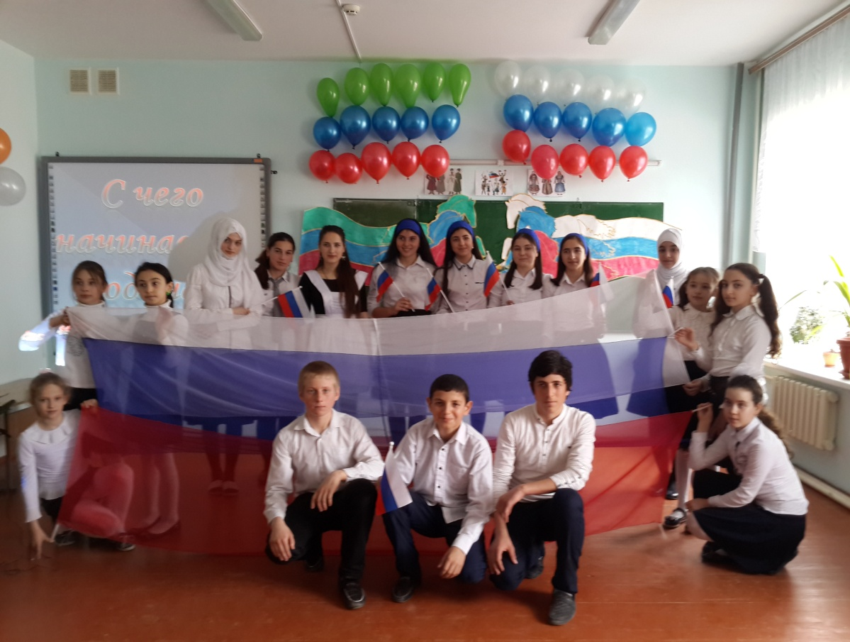

Подготовила

Курбанова П.А.

Ведущий:

Добрый день, дорогие друзья! Мы рады приветствовать вас на нашем празднике, который посвящён самому дорогому – любви к Родине.

Ведущая:

Россия! Как из песни слово!

Берёзок юная листва,

Кругом леса, поля и реки

Раздолье – русская душа.

Люблю тебя, моя Россия,

За ясный свет твоих очей,

За ум, за подвиги святые,

За голос звонкий, как ручей.

Люблю, глубоко понимаю

Степей задумчивую грусть

Люблю все то, что называю

Одним широким словом – Русь!

**Танец с полотнами**

Что такое Россия?

Равнины?

Ледяное мерцание звезд?

Гул тайги? Снеговые вершины?

Иль свечение белых берез?

Да, все так,

Но не только... не только...

В ней есть север, и юг, и восток,

И ее соловьиное горло

Исторгает печаль и восторг.

Ее речь неторопна, напевна

И пленяет своей прямотой,

Здесь гордится любая деревня

Неказистой своей красотой,

Эту гордость никто не отнимет,

Хотя кто-то отнять бы не прочь,

Свое сердце Россия вынет,

Если надо кому-то помочь.

Что такое Россия? Не знаю.

Да и кто это знает вообще?

Это за морем пусть гадают

О загадочной русской душе.

Ведущая:

Задумывались ли вы над вопросом: « Что такое «Родина»? Заурядное сочетание звуков или огромная держава с великой историей? Место, где ты родился и вырос, или просто пятно на карте?». Вот что говорил выдающийся русский педагог К.Д. Ушинский по этому поводу: « Наше Отечество, наша Родина - матушка-Россия. Отечеством зовем Россию потому, что в ней жили испокон веку отцы и деды наши. Родиной мы зовем потому, что в ней мы родились, в ней говорят родным языком и все в ней для нас родное; матерью - потому, что она вскормила нас своим хлебом, вспоила своими водами, выучила своему языку, как мать защищает и бережет нас… Одна у человека родная мать, одна у него и Родина».

Ведущий:

Великую землю,

Любимую землю,

Где мы родились и живем

Мы Родиной светлой,

Мы Родиной милой,

Мы Родиной нашей зовем.

Ведущая:

«Родина!» - мы произносим,

И в глазах задумчивых у нас

Медленно качается гречиха,

И дымится луч в рассветный час.

Ведущий:

Речка вспоминается, наверно,

Чистая, прозрачная до дна,

И сережки светятся на вербе,

И в траве тропиночка видна.

(Учащиеся ):

«Родина!» - мы говорим, волнуясь,

Даль без края видим пред собой.

Это наше детство, наша юность.

Это все, что мы зовем судьбой.

Родина! Отечество святое!

Перелески, рощи, берега,

Поле от пшеницы золотое,

Голубые от луны стога.

Сладкий запах скошенного сена,

Разговор в деревне нараспев,

Где звезда на ставеньку присела,

До земли чуть-чуть не долетев.

Родина! Земля отцов и дедов!

Мы влюбились в эти клевера,

Родниковой свежести отведав,

С краешка звенящего ведра.

Это позабудется едва ли,

И навек останется святым...

Землю ту, что Родиной назвали,

Коль придется, сердцем защитим.

**Песня «С чего начинается Родина» Музыка: В. Баснера**

**Слова: М. Матусовского (клип)**

**Ведущий:**

С чего начинается Родина? Конечно же, с малой родины - с той улицы, где есть верные друзья, со школы, где встречаемся с первыми радостями и трудностями, с русской задушевной песней, с березками в палисаднике, или же с высоких гор, с зажигательной лезгинки , с полета орла.

**Ведущая:**

У каждого человека есть своя малая родина. Это то место на земле, где человек родился и вырос, где находятся могилы его предков, где он познал первые радости и неудачи и где все кажется ему особенным, прекрасным, родным. Пройдет время, и многих из вас уведет дорога из родного дома.

**Ведущий:**

Но сколько бы лет ни прошло, вы всегда будете помнить свои родные места и они будут сниться вам, и хотя бы мысленно вы будете возвращаться к речке, где водятся караси и щуки, к своей улице, родному дому, школе. Ведь не случайно в трудные, критические минуты своей жизни люди вспоминают место, где родился, где прошло детство, т. е. свою малую родину как часть большого Отечества.

**Стихотворение нашего земляка Широкова "На широте родного дома"**

На широте родного дома

Мне так повеяло теплом!

Я вижу садик с огородом

И ветку груши под окном,

И палисадника цветенье,

И чисто домик подметён,

Где я мальчишка босоногий

В соседку Нину был влюблён

И наша мелкая Кардонка,

С горбатым ветхеньким мостом,

Где верб зелёное склоненье

И с ремезиновым гнездом.

Мне воздух осени знакомый

И запах спелости кругом,

И я не в Тихом океане,

А в Бирюзяке и с отцом.

Меня возил он на покосы

И копны складывать учил,

И ранки разною травою

Прям в поле как лечить учил.

И запах сена молодого,

И блеск росинки на траве

Средь вод безбрежных океана

С тоскою вспомнилися мне.

А мне б сейчас в поля степные

И в огород у речки той

Все это - матушка Россия ,

Там уголок родимый мой.

Ведущий:

Наша малая Родина-Дагестан! В переводе "страна гор".Удивительно богат наш край своими великими горами, цветущими садами и чистыми ручьями. Дагестан- многонациональная страна, с сложившимися веками традициями и обычаями.

Ведущий:

Несмотря на различие языков, обычаев и традиций, народ Дагестана всегда был очень дружным.

**Танец друзей**

1 ведущий: Существуют 10 законов по которым живут народы Дагестана.  
**1 Любовь к родному очагу, народу, родной земле**   
(«Человек без Родины, что соловей без песни», «Родина - мать, а чужбина -мачеха».)  
**2.Справедливость и честность**  
(«Лжец на почетном месте однажды только может сесть, пока еще не всем известно, кто он на самом деле есть», «Вранье - штука куцехвостая, воровство -криволицее, а обман - коротконогий».)  
**3. Доброта, великодушие, милосердие**  
(«Добро добром оплатишь - молодец, на зло добром ответишь - ты мудрец», «Злому ослу - тяжела ноша».)  
**4. Честь и собственное**  
(«Чем без чести жить - корпеть, лучше с честью умереть». «Кто себя не уважает, тот не уважает и других».)  
**5. Скромность**  
(«Кто нос задирает, обязательно споткнется», «Не задирай голову, расшибешься о скалу».)  
**6. Рассудительность**  
(«Сначала подумай, затем выскажись», «Была бы голова, а папаха найдется».)  
**7. Дружба и коллективизм**  
(«Колос к колосу - сноп получается», «Коль есть друзья, так сбереги, не сбережешь, они враги».)  
**8. Уважение к людям**  
(«Коль старика с тобою рядом нет, ты хоть со старым пнем держи ответ», «Кто людей уважает, тот вовек не погибнет».)  
**9. Трудолюбие**  
(«Дерево ценится плодами, человек - трудами», «Труд и терпение превращаются в золото».)  
**10. Бережливость**  
(«Кто не ценит копейку, тому и рубль нипочем», «Кто не ценит малого, тому и большое не оценит.)  
**Песня про Дагестан**

**1 ведущий:** Современный Дагестан славится известными учеными, инженерами, врачами, экономистами, философами, историками, языковедами, прославленными рабочими, земледельцами, животноводами, ювелирами, строителями, виноградарями.  
  
**2 ведущий:** Родом из Дагестана прославленные генералы: Магомед Танкаев, отец и сын Халиловы, Магомед-Ганифа и Галжи-Курбан Шайдаевы, Омар Муртузалиев; адмиралы: Георгий Лезгинцев и Альберт Гаджиев. Прославленные герои России летчик - космонавт Мусса Манаров и летчик -испытатель Магомед Толбоев.  
  
**1 ведущий:** Далеко за пределами Дагестана известны народные поэты и писатели: Гамзат Цадаса, Расул Гамзатов, Фазу Алиева, Кияс Меджидов и др. Сегодня в Дагестане более 100 писателей и поэтов.  
  
**2 ведущий**: Дагестан страна изумительного искусства. Очень популярны во всей стране прославленные ансамбли песни и танцев: «Лезгинка», «Казн Кумух», « Асса», «Счастливое детство». У народов Дагестана свои национальные театры и богатейшие музеи.  
  
1 ведущий: Культурное наследие Дагестана безмерно велико. Оно веками создавалось нашими заботливыми отцами, дедами, прадедами. Может быть и вы, в свое время внесете свой вклад в развитие нашей Родины.  
  
**2 ведущий:** Хочется, чтобы вы навсегда запомнили, что самое дорогое и великое богатство -  
дружба между народами.  
  
***Дети исполняют песню «Я, ты, он, она…»***

МКОУ "Новобирюзякская СОШ"

Сценарий открытого мероприятия

Подготовила

завуч по ВР

Курбанова П.А.